Ревизия в программе «Стандарт-Н», а именно в АРМ «Менеджер».
Хочется отметить, что во время ревизии можно проводить розничные продажи (по кассе), но нельзя создавать никакие активные документы, а также чеки возврата, отложенные чеки.
Ревизия начинается с того, что мы включаем фильтр «Не нулевые партии», для того чтобы убрать из ревизии недавно закончившиеся и ассортиментные (нулевые) позиции.
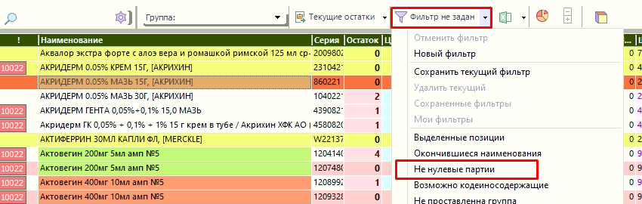
В окне поиска ничего не должно быть написано. Следующим этапом создаем саму ревизию. Для этого нажимаем кнопку 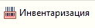.
В этом окне можем увидеть старые созданные инвентаризации, но чтобы создать новую нажимаем «Создать новую ревизию». Перед началом ревизии необходимо закрыть все активные документы.
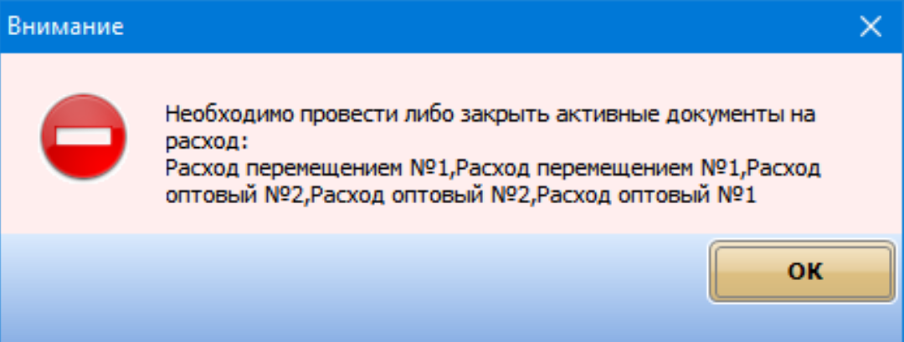
Выйдет окно, предупреждающее, что создание ревизии займет время – нажимаем да.
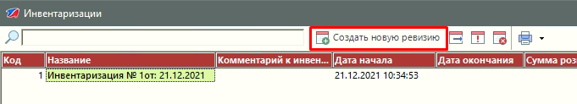
После этого у нас открывается окно инвентаризации, а в списке появляется Инвентаризация №ХХ (в данном случае № 2).
Если вы хотите делать ревизию на нескольких компьютерах, то создаем одну инвентаризацию, и потом на других компьютерах в ней же и работаем (!!!). Чтобы подключиться к текущей инвентаризации просто щелкаем на нее дважды левой клавишей.
*Также хочу напомнить, что инвентаризацию в нашей программе можно проводить при помощи смартфонов на платформе Андроид, а также при помощи терминала сбора данных.
Ссылка на демо-ролик https://youtu.be/g0AwymVVFuY.
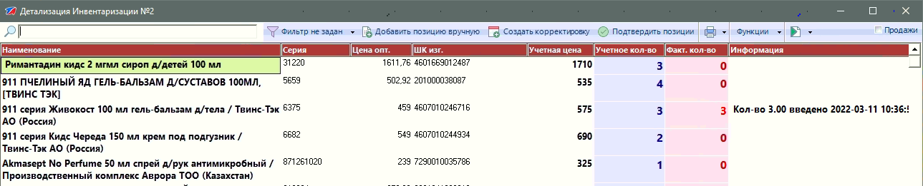
Начинаем саму ревизию. Для этого сканируем штрих-код товара или находим его через окно поиска и дважды щелкаем на него для ввода количества. При обоих действиях открывается окно
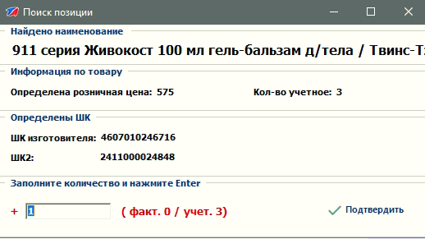
Можем нажать Enter или изменить количество на то число, остаток, по позиции который вы хотите ввести.
Это наиболее быстрый способ, если просканировать этот товар еще раз, то количество изменится на +1, но при этом каждый раз будет выходить окно «Поиск позиции» (которое вы видите сейчас выше) и подтверждать количество и только после этого, можно будет сканировать снова, и так необходимое количество раз.
Если ввели слишком большое кол-во товара, то щелкаем дважды и вводим в окошке МИНУС то число, которое вы хотите вычесть из текущего введенного количества, в моем случае это -1.
Если вы просто введете цифру 1 без «минуса», то количество у Вас увеличится, а не уменьшится!
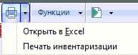
Ревизию можно либо вывести в excel либо распечатать. В окошке выбираем тип учетной цены и видим, какие отчеты нам предлагаются.

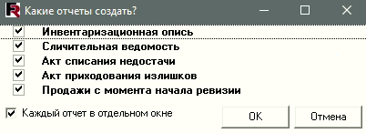
По мере заполнения ревизионной ведомости программа в режиме on-line показывает соответствие текущих остатков с учетными - по каким недостача, по каким излишки.
После того как все товары будут просканированы, т.е. учтены, нажимаем кнопку создать корректировку. Это является финальным этапом завершения ревизии.
Если никаких спорных ситуаций не возникнет, то в журнале документов появится документ – корректировка количества. В нем можно будет увидеть, какие товары были списаны или оприходованы по результатам ревизии. Эти же данные можно увидеть в печатных формах, например в «Сличительной ведомости».
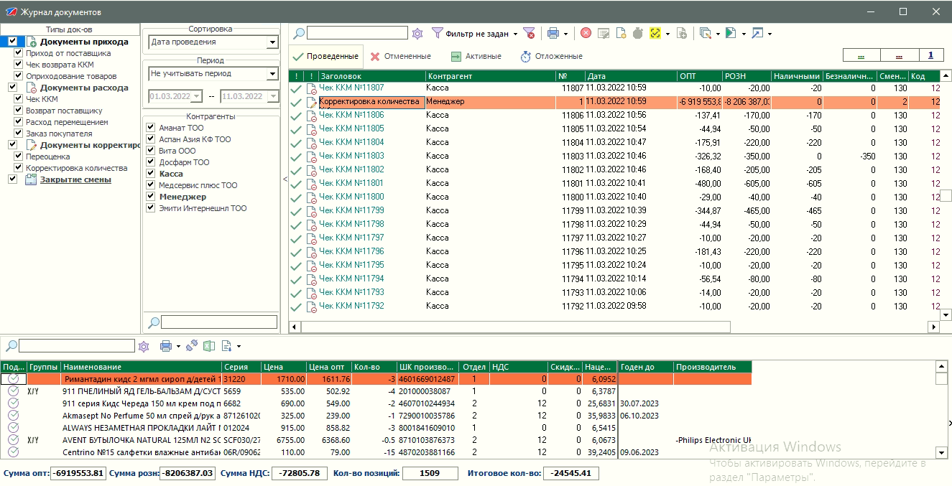
Если спорные моменты возникли, то выйдет окно:
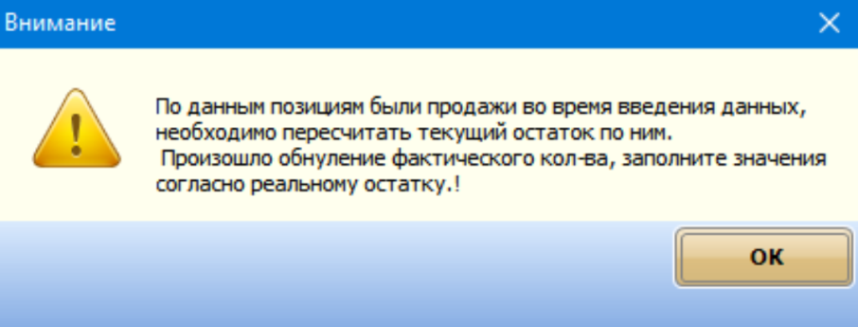
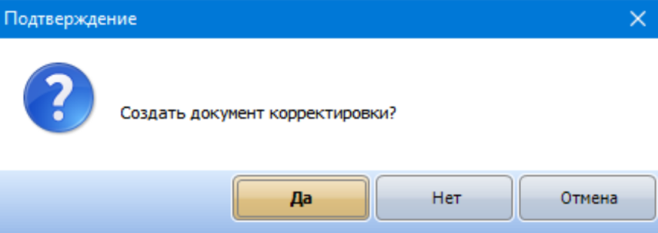
В этом же окне инвентаризации вам будет предложено проверить остатки по тем позициям, по которым может возникнуть спорная ситуация. Туда же, в фактическое количество вводим исправления, если они есть и нажимаем .
Далее выйдет окно «Подтверждение», где программа спрашивает «создать ли документ корректировки», тут нажимаем «Да» и далее будет проведена окончательная корректировка количества.
Менять там что-то после проведения корректировки уже нельзя!

